# 1710261042210045.JPG

# 1710261042210046.JPG

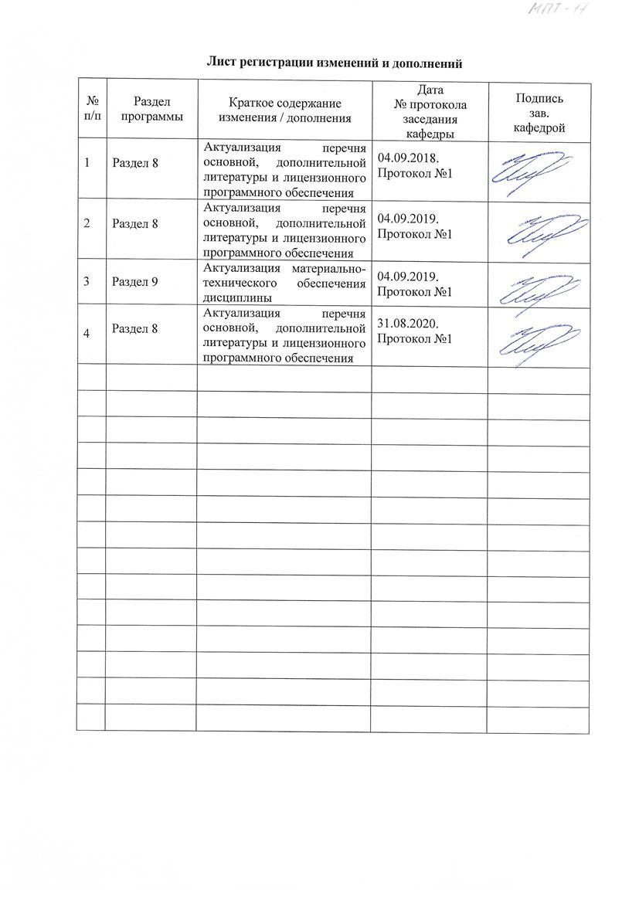

# **1 Цели освоения дисциплины**

Целями освоения дисциплины Б1.Б.22 «Проектирование технологических линий и комплексов металлургических цехов» является:

- обучение методам расчета производительности и количества машин и агрегатов металлургических комплексов, выбора и размещения технологического оборудования в соответствии с их пропускной способностью, грузопотоками, применением прогрессивных ресурсо- и энергосберегающих технологий, навыкам эскизного проектирования металлургических комплексов;

- изучение системы организации проектирования технологических комплексов;

- приобретение навыков проектирования;

- ознакомление с основными современными направлениями в проектировании технологических линий и комплексов металлургических цехов;

- выбор необходимых технических данных для обоснованного принятия решений по проектированию технологических комплексов для металлургического производства;

- овладение достаточным уровнем общепрофессиональных и профессиональных компетенций в соответствии с требованиями ФГОС ВО по специальности 15.05.01 Проектирование технологических машин и комплексов специализация Проектирование металлургических машин и комплексов.

# 2. Место дисциплины в структуре образовательной программы подготовки бакалавра

Дисциплина Б1.Б.22 «Проектирование технологических линий и комплексов металлургических цехов» входит в базовую часть блока 1 образовательной программы.

Для изучения дисциплины необходимы знания (умения, владения), сформированные в результате изучения Б1.Б.21 «Технология конструкционных материалов», Б1.Б.25 «Основы проектирования механического оборудования», Б1.В.09 «Проектная деятельность».

Знания (умения, владения), полученные при изучении данной дисциплины, будут необходимы при изучении следующих дисциплин в соответствии с учебным планом:

Б1.В.05 «Проектирование оборудования цехов сталеплавильного производства», Б1.В.06 «Проектирование технологических машин и комплексов аглодоменного производства», Б1.В.07 «Проектирование технологических машин и комплексов прокатного производства», при прохождении производственной - конструкторской практики Б2.Б.03(П), производственной - преддипломной практики Б2.Б.04(П), подготовке к защите и защите выпускной квалификационной работы Б3.Б.02.

# 3 Компетенции обучающегося, формируемые в результате освоения дисциплины (модуля) и планируемые результаты обучения

В результате освоения дисциплины «Проектирование технологических линий и комплексов металлургических цехов» обучающийся должен обладать следующими компетенциями:

| Структурный элемент  компетенции | Планируемые результаты обучения | | | |
| --- | --- | --- | --- | --- |
| **ОПК-3** способностью решать стандартные задачи профессиональной деятельности на основе информационной и библиографической культуры с применением информационно-коммуникационных технологий и с учетом основных требований информационной безопасности | | | | |
| **Знать:** | Способы получения и обработки информации из различных источников с использованием современных информационных технологий с использованием современных информационных технологий, применять прикладные программные средства при решении практических вопросов с использованием персональных компьютеров с применением программных средств общего и специального назначения, в том числе в режиме удалённого доступа | | | |
| **Уметь:** | Получать и обрабатывать информацию из различных источников с использованием современных информационных технологий, применять прикладные программные средства при решении практических вопросов с использованием персональных компьютеров с применением программных средств общего и специального назначения, в том числе в режиме удалённого доступа | | | |
| **Владеть:** | Навыками получения и обработки информации с использованием информационных технологий.  Навыками применения соответствующих программных средств. | | | |
| **ПК-12**  способен обеспечивать моделирование машин, электроприводов, гидроприводов, средств гидропневмоавтоматики, систем, различных комплексов, процессов, оборудования и технических объектов и технологических процессов с использованием стандартных пакетов и средств автоматизированного проектирования, проводить эксперименты по заданным методикам с обработкой и анализом результатов | | | | |
| **Знать:** | | назначение, основные характеристики, конструкцию и принцип действия металлургических машин и оборудования; методы расчета деталей и узлов металлургических машин; понятие динамической модели машины и ее математическое описание | | |
| **Уметь:** | | способен обеспечивать моделирование машин в соответствии с ее конструкцией, кинематической схемой, типом и характеристиками привода; применять стандартные методы расчета при проектировании машин, электроприводов, гидроприводов, средств гидропневмоавтоматики | | |
| **Владеть:** | | навыками расчета на прочность и долговечность узлов и деталей машин; навыками эскизного, технического и рабочего проектирования узлов машин | | |
| **ПК-14**  способен применять стандартные методы расчета при проектировании машин, электроприводов, гидроприводов, средств гидропневмоавтоматики, систем, различных комплексов, процессов, оборудования и производственных объектов, деталей и узлов машиностроения | | | | |
| **Знать:** | конструкцию и принцип действия современных типов металлургических машин; иметь представление о проектировании, испытаниях и моделировании машин, электроприводов, гидроприводов; методы расчета при проектировании машин, электроприводов, гидроприводов; математическое описание динамической модели, аналитические и численные методы ее решения | | | |
| **Уметь:** | разрабатывать динамические модели машин в соответствии с ее конструкцией, кинематической схемой, типом и характеристиками привода; рассчитывать динамические нагрузки в машинах с учетом ее конструкции и применения по назначению на стадиях проектирования и эксплуатации; проводить эксперименты по заданным методикам с обработкой и анализом результатов | | | |
| **Владеть:** | навыками эскизного, технического и рабочего проектирования узлов машин; навыками обработки экспериментальных данных; навыками назначения точностных параметров для типовых соединений в машиностроении | | | |
| **ПК-16** способен подготавливать технические задания на разработку проектных решений, разрабатывать эскизные, технические и рабочие проекты машин, электроприводов, гидроприводов, средств гидропневмоавтоматики, систем, различных комплексов, процессов, оборудования и производственных объектов с использованием средств автоматизации проектирования и передового опыта разработки конкурентоспособных изделий | | | | |
| **Знать:** | принцип действия и конструкцию механического оборудования, применяемого на металлургических предприятиях;  этапы, порядок и методику проведения проектных работ | | | |
| **Уметь:** | выбирать металлургические машины для конкретных условий эксплуатации и обеспечения качества выпускаемой продукции | | | |
| **Владеть:** | способами повышения надежности технологического оборудования металлургических цехов | | | |
| **ПСК-3.1**  способен демонстрировать знания принципов и особенностей создания технологических комплексов для металлургического производства и их основных технических характеристик | | | | |
| **Знать:** | | | принципы и особенности создания технологических комплексов в металлурги, основные характеристики и требования, предъявляемые к машинам и механизмам | |
| **Уметь:** | | | разрабатывать эскизных, технических и рабочих проектов при разработке технологического оборудования и комплексов | |
| **Владеть:** | | | навыками разработки эскизных, технических и рабочих проектов | |
| **ПСК-3.3**  способен выполнять работы по проектированию технологических комплексов для металлургического производства | | | | |
| **Знать:** | | | | служебное назначение технологического оборудования, содержание технических условий на оборудование; этапы, порядок и методику проведения проектных работ при разработке технологического оборудования и комплексов |
| **Уметь:** | | | | выбирать технические данные оборудования, средств технологического оснащения, средств обеспечения контроля качества изделий при разработке технологического оборудования и комплексов |
| **Владеть:** | | | | навыками выбора оборудования, средств технологического оснащения, технических средств при выполнении работ по проектированию машин и комплексов |
| **ПСК-3.6**  способен выбирать необходимые технические данные для обоснованного принятия решений по проектированию технологических комплексов для металлургического производства | | | | |
| **Знать:** | организация процесса проектирования-конструирования и освоения технологического оборудования;  методику проведения технико-экономического анализа вариантов проектных решений при разработке технологического оборудования и комплексов | | | |
| **Уметь:** | производить технико-экономическое сравнение разрабатываемых проектных решений при разработке технологического оборудования и комплексов | | | |
| **Владеть:** | навыками выбирать необходимые технические данные для обоснованного принятия решений по проектированию технологических машин и комплексов | | | |

Общая трудоемкость дисциплины составляет 10 зачетных единиц 360 акад. часа, в том числе:

– контактная работа – 191,4 акад. часов:

– аудиторная – 182 акад. часов;

– внеаудиторная – 9,4 акад. часа

– самостоятельная работа – 97,2 акад. часов.

– подготовка к экзамену – 71,4 акад. часов

| Раздел/ тема  дисциплины | Семестр | Аудиторная  контактная работа  (в акад. часах) | | | Самостоятельная работа (в акад. часах) | Вид самостоятельной  работы | Форма текущего контроля успеваемости и  промежуточной аттестации | Код и структурный  элемент  компетенции |
| --- | --- | --- | --- | --- | --- | --- | --- | --- |
| лекции | лаборат.  занятия | практич. занятия |
| 1. Введение. Основные представления о металлургическом производстве, состояние и перспективы развития металлургической промышленности | 6 | 4 | 2И |  | 2 | Самостоятельное изучение учебной и научно литературы  Поиск дополнительной информации по заданной теме  Выполнение лабораторной работы | Устный опрос  защита лабораторной работы | *ОПК-3; ПК-12; ПК-14; ПК-16; з, у* |
| 2. Теоретические основы проектирования технологических линий и комплексов | 6 | 4 | 2И | 3И | 2 | Самостоятельное изучение учебной и научно литературы  Поиск дополнительной информации по заданной теме  Выполнение лабораторной и практической работ | Устный опрос  защита практической и лабораторной работ | *ОПК-3; ПК-12; ПК-14; ПК-16;– з, у* |
| 3. Технологические основы проектирования металлургических предприятий и цехов | 6 | 4 | 2 И | 3И | 2 | Самостоятельное изучение учебной и научно литературы  Поиск дополнительной информации по заданной теме  Выполнение лабораторной и практической работ | Устный опрос  защита практической и лабораторной работ | *ОПК-3; ПК-12; ПК-14; ПК-16;– з,у* |
| 4. Способы, машины и агрегаты для подготовки шихтовых материалов к доменной плавке | 6 | 4 | 2 | 6И | 2 | Самостоятельное изучение учебной и научно литературы  Выполнение лабораторной и практической работ  Поиск дополнительной информации по заданной теме | защита практической и лабораторной работ | *ОПК-3; ПК-12; ПК-14; ПК-16;– з,у* |
| 5. Проектирование доменных цехов | 6 | 4 | 2 | 5 | 4 | Самостоятельное изучение учебной и научно литературы  Поиск дополнительной информации по заданной теме  Выполнение практической и лабораторной работ | защита практической и лабораторной работ | *ОПК-3; ПК-12; ПК-14; ПК-16; ПСК-3.1; ПСК-3.3; ПСК-3.6 – з,у,в.* |
| 6. Общие решения в проектировании сталеплавильных цехов | 6 | 4 | 2 | 5 | 4 | Самостоятельное изучение учебной и научно литературы  Поиск дополнительной информации по заданной теме  Выполнение практической и лабораторной работ | защита практической и лабораторной работ | *ОПК-3; ПК-12; ПК-14; ПК-16; ПСК-3.1; ПСК-3.3; ПСК-3.6 – з,у,в.* |
| 7. Проектирование конвертерных цехов | 6 | 4 | 2 | 5 | 4 | Самостоятельное изучение учебной и научно литературы  Поиск дополнительной информации по заданной теме  Выполнение практической и лабораторной работы | защита практической и лабораторной работы | *ОПК-3; ПК-12; ПК-14; ПК-16; ПСК-3.1; ПСК-3.3; ПСК-3.6 – з,у,в.* |
| 8. Проектирование электросталеплавильных цехов | 6 | 4 | 2 | 5 | 4,4 | Самостоятельное изучение учебной и научно литературы  Поиск дополнительной информации по заданной теме  Выполнение практической и лабораторной работы | защита практической и лабораторной работы | *ОПК-3; ПК-12; ПК-14; ПК-16;– з,у,в.* |
| **Итого за семестр** | 6 | **32** | **16/6И** | **32/12И** | **24,4** |  | **Экзамен** | *ОПК-3; ПК-12; ПК-14; ПК-16; ПСК-3.1; ПСК-3.3; ПСК-3.6 – з,у,в.* |
| 9. Проектирование разливки стали на машинах непрерывного литья заготовок (МНЛЗ) | 7 | 7 | 2  6И | 2  6И | 14,56 | Самостоятельное изучение учебной и научно литературы  Поиск дополнительной информации по заданной теме  Выполнение практической и лабораторной работы | защита практической и лабораторной работы | *ОПК-3; ПК-12; ПК-14; ПК-16; ПСК-3.1; ПСК-3.3; ПСК-3.6 – з,у,в.* |
| 10. Общие решения в проектировании прокатных цехов | 7 | 7 | 2  6И | 2  6И | 14,56 | Самостоятельное изучение учебной и научно литературы  Поиск дополнительной информации по заданной теме  Выполнение практической и лабораторной работы | Устный опрос  защита практической и лабораторной работы | *ОПК-3; ПК-12; ПК-14; ПК-16; ПСК-3.1; ПСК-3.3; ПСК-3.6 – з,у,в.* |
| 11.Проектирование сортовых прокатных цехов | 7 | 7 | 6 | 6 | 14,56 | Самостоятельное изучение учебной и научно литературы  Поиск дополнительной информации по заданной теме  Выполнение практической и лабораторной работы | защита практической и лабораторной работы | *ОПК-3; ПК-12; ПК-14; ПК-16; ПСК-3.1; ПСК-3.3; ПСК-3.6 – з,у,в.* |
| 12. Проектирование цехов горячей листовой прокатки | 7 | 7 | 6 | 6 | 14,56 | Самостоятельное изучение учебной и научно литературы  Поиск дополнительной информации по заданной теме  Выполнение практической и лабораторной работы | защита практической и лабораторной работы | *ОПК-3; ПК-12; ПК-14; ПК-16; ПСК-3.1; ПСК-3.3; ПСК-3.6 – з,у,в.* |
| 13. Проектирование цехов  холодной прокатки листов и лент | 7 | 6 | 6 | 6 | 14,56 | Самостоятельное изучение учебной и научно литературы  Поиск дополнительной информации по заданной теме  Выполнение практической и лабораторной работы | защита практической и лабораторной работы | *ОПК-3; ПК-12; ПК-14; ПК-16; ПСК-3.1; ПСК-3.3; ПСК-3.6 – з,у,в.* |
| **Итого за семестр** | 7 | **34** | **34/12И** | **34/12И** | **72,8** |  | **Курсовой проект**  **Экзамен** | *ОПК-3; ПК-12; ПК-14; ПК-16; ПСК-3.1; ПСК-3.3; ПСК-3.6 – з,у,в.* |
| **Итого по дисциплине** |  | **66** | **50/18И** | **50/18И** | **97,2** |  | **Курсовой, экзамен** | *ОПК-3; ПК-12; ПК-14; ПК-16; ПСК-3.1; ПСК-3.3; ПСК-3.6 – з,у,в.* |

# 5 Образовательные и информационные технологии

Образовательный процесс реализуется с помощью традиционных образовательных технологий: формы, направленные на теоретическую подготовку студентов (лекции, самостоятельная работа в аудитории, консультации) и формы, направленные на практическую подготовку (лабораторные работы, практические занятия и самостоятельная работа).

|  |
| --- |
|  |

Для реализации предусмотренных видов учебной работы в качестве образовательных технологий в преподавании дисциплины «Проектирование технологических линий и комплексов металлургических цехов» используются:

1. **Традиционные образовательные технологии** ориентируются на организацию образовательного процесса, предполагающую прямую трансляцию знаний от преподавателя к студенту (преимущественно на основе объяснительно-иллюстративных методов обучения). Учебная деятельность студента носит в таких условиях, как правило, репродуктивный характер.

**Формы учебных занятий с использованием традиционных технологий:**

Информационная лекция – последовательное изложение материала в дисциплинарной логике, осуществляемое преимущественно вербальными средствами (монолог преподавателя).

Практическое занятие, посвященное освоению конкретных умений и навыков по предложенному алгоритму.

Лабораторная работа – организация учебной работы с реальными материальными и информационными объектами, экспериментальная работа с аналоговыми моделями реальных объектов.

2. **Интерактивные технологии** – организация образовательного процесса, которая предполагает активное и нелинейное взаимодействие всех участников, достижение на этой основе личностно значимого для них образовательного результата. Наряду со специализированными технологиями такого рода принцип интерактивности прослеживается в большинстве современных образовательных технологий. Интерактивность подразумевает субъект-субъектные отношения в ходе образовательного процесса и, как следствие, формирование саморазвивающейся информационно-ресурсной среды.

В образовательном процессе активно применяются мультимедийные технологии. В процессе чтения лекций применяются презентации, содержащие различные виды информации: текстовую, звуковую, графическую. Широко применяются студентами электронные учебники, где представлен достаточно широкий арсенал мультимедийных средств, что не идет в сравнение с использованием обычных «бумажных» учебников. На практических занятиях - использование тестовых программ для закрепления и контроля знаний.

Каждый обучающийся в течение всего периода обучения обеспечивается индивидуальным неограниченным доступом к электронной информационно-образовательной среде университета.

# 6 Учебно-методическое обеспечение самостоятельной работы студентов

По дисциплине «Проектирование технологических линий и комплексов металлургических цехов» предусмотрена аудиторная и внеаудиторная самостоятельная работа обучающихся.

Аудиторная самостоятельная работа студентов предполагает выполнение лабораторных и практических работ.

**Практические работы** рассчитать технологическую схему в соответствии с методическим указанием.

Проектирование технологических линий следует начинать с выбора типа и числа основных машин, которые производятся на основании заданной производительности.

**Проектирование линии производства агломерата**

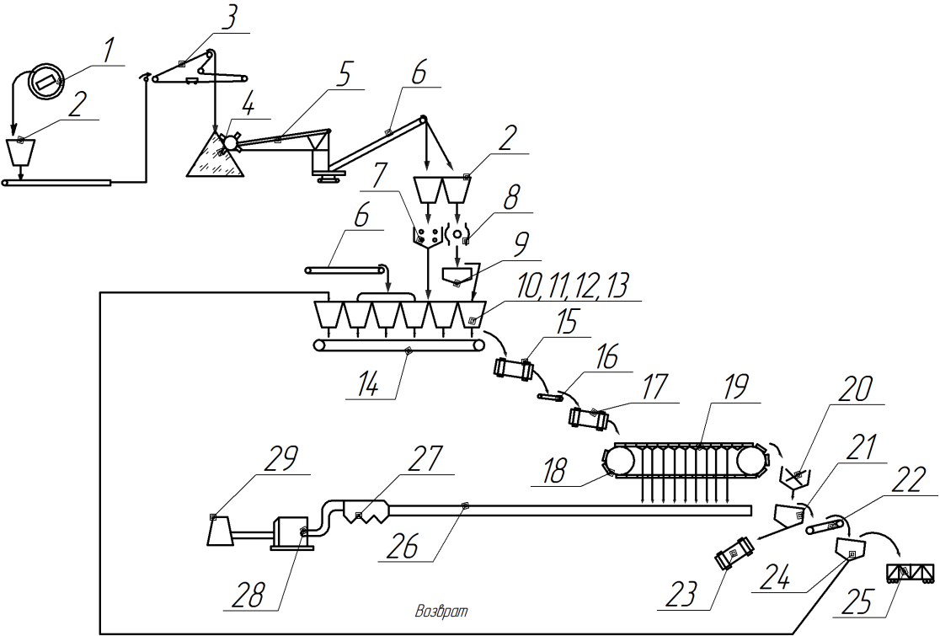

Рисунок 1 Технологическая схема производства агломерата:

1 - вагоноопрокидыватель; 2 - приемные бункера; 3 - штабелеукладчик; 4 - штабель; 5 - роторный экскаватор; 6 - конвейер; 7-четырехвалковая дробилка; 8-молотковая дробилка; 9-грохот; 10, 11, 12, 13-бункера соответственно для известняка, кокса, железорудного концентрата и руды, возврата; 14 - смесительный конвейер; 15 - барабанный смеситель; 16 – ленточный транспортер; 17-барабанный окомкователь; 18-агломерационная машина; 19-вакуум-камеры; 20-дробилка, 21, 24 - грохот; 22 - прямолинейный охладитель агломерата; 23 - барабанный охладитель возврата; 25 - агловоз; 26 - газовый коллектор; 27 - пылеочистка; 28 - эксгаустер; 29 - дымовая труба

**Проектирование линии производства окатышей**

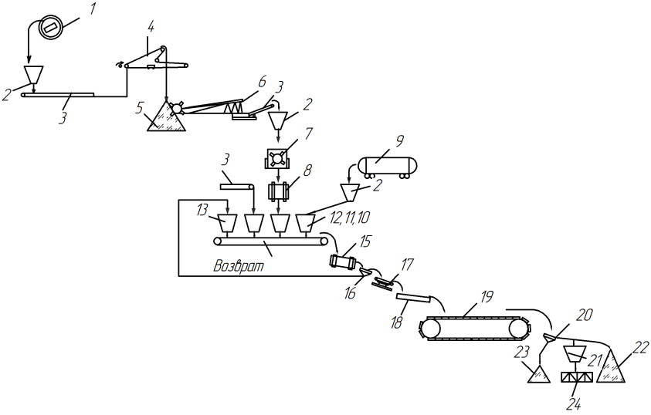

Рисунок 2. Технологическая схема производства окатышей:

1- вагоноопрокидыватель; 2 -приемные бункера; 3 - конвейер; 4 - штабелеукладчик; 5 - штабель; 6 - роторный экскаватор; 7 - молотковая дробилка; 8 - шаровая мельница; 9 - железнодорожный цементовоз для бентонита; 10, 11,12, 13 - бункера соответственно для бентонита, известняка, железорудного концентрата и возврата; 14 - смесительный конвейер; 15 - барабанный окомкователь; 16, 20 - грохот; 17 - укладчик; 18 - питатель; 19 - конвейерная обжиговая машина; 21 - погрузочный бункер; 22 - штабель готовых окатышей; 23 - штабель отсева; 24 - окатышевоз

ПРОЕКТИРОВАНИЕ ЛИНИИ ПРОИЗВОДСТВА ЧУГУНА

В ДОМЕННЫХ ПЕЧАХ

1. Со скиповой подачей шихты на колошник

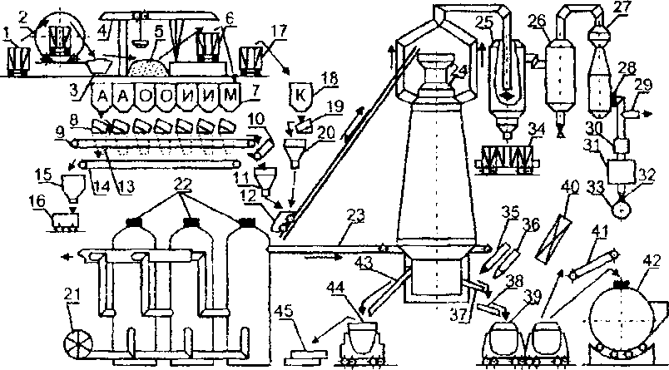

Технологическая схема производства чугуна с конвейерной подачей к скиповому подъемнику:

1 - полувагон; 2 - вагоноопрокидыватель; 3 - приемная траншея; 4 - перегрузочный кран; 5 - штабель; 6 - перегрузочный вагон; 7 - бункеры эстакады; 8 - грохот-питатель; 9 - конвейер; 10 - перекидной лоток; 11 - весовая воронка; 12 - скип; 13 - воронка; 14 - конвейер; 15 - бункер мелочи; 16 - тележка 17 - перегрузочный вагон; 18 - бункер для кокса; 19 - грохот-питатель; 20 - весовая воронка; 21 - воздуходувная машина; 22 - воздухонагреватель; 23 - трубопровод дутья; 24 - доменная печь; 25 - пылеуловитель; 26 - скруббер; 27 -трубы Вентури; 28 - задвижка; 29 - наполняющий межконусное пространство газопровод; 30 - дроссельное устройство; 31 - водоотделитель; 32 - задвижка; 33 - коллектор газовой сети завода; 34 - полувагон для колошниковой пыли; 35 - сверлильная машина: 36 - электропушка; 37 - стационарный желоб для чугуна; 38 - качающийся желоб; 39 - чугуновоз; 40 - кран литейного двора; 41 - разливочная машина; 42 - миксер; 43 - желоб для слива шлака; 44 - шлаковоз; 45 - грануляция шлака.

2.С конвейерной подачей шихты на колошник

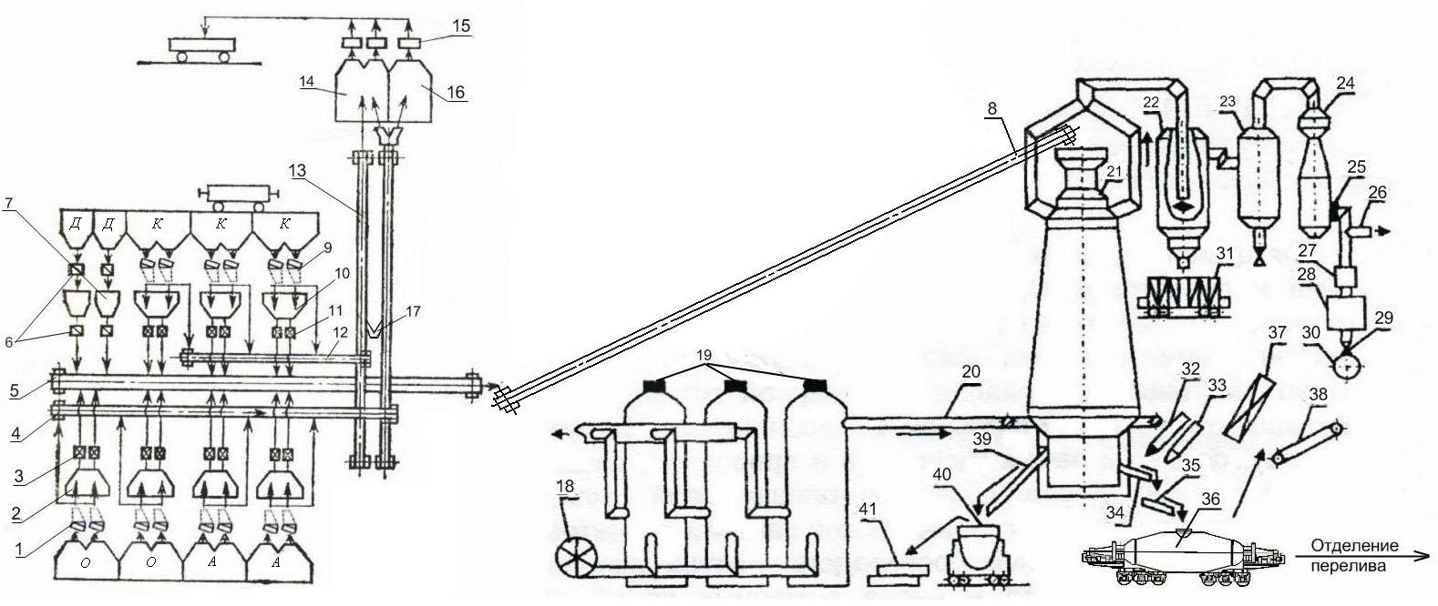

Технологическая схема производства чугуна с конвейерной подачей на колошник:

1,9 – грохот; 2,7,10 – весовая воронка; 3,6,11 – питатель; 4,12,13 – конвейер; 5 – сборочный конвейер; 8 – конвейер; 14,16 – бункер для мелочи; 15 –питатель; 17 – шибер; 18 – бункер для кокса; 18 – воздуходувная машина; 19 – воздухонагреватель; 20 – трубопровод дутья; 21 – доменная печь; 22 – пылеуловитель; 23 – скруббер; 24– трубы Вентури; 25,29 – задвижка; 26 – наполняющий межконусное пространство газопровод; 27 – дроссельное устройство; 28 – водоотделитель; 30 – коллектор газовой сети завода; 31 – вагон для колошниковой пыли; 32 – сверлильная машина; 33 - электропушка; 34 – стационарный желоб для чугуна; 35 – качающийся желоб; 36 – чугуновоз с ковшом миксерного типа; 37 – кран литейного двора; 38 – разливочная машина; 39 – миксер; 40 – желоб для слива шлака; 41 – шлаковоз;

**Проектирование линии производства стали в кислородных конвертерах**

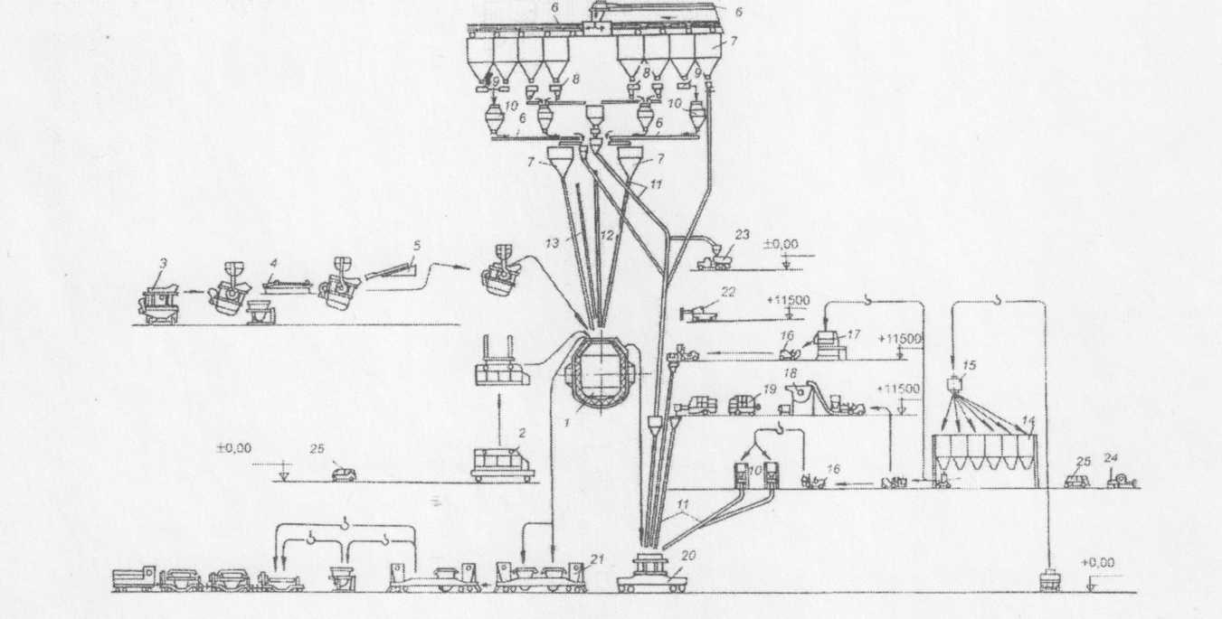

Рисунок 1. Технологическая схема работы конвертерного цеха: 1-конвейер; 2-совок с ломом; 3-чугуновозный ковш; 4-машина для скачивания шлака; 5-устройство для измерения температуры чугуна; 6-конвейер для подачи сыпучих материалов в конвейер; 7-бункер для сыпучих материалов; 8- виброгрохот; 9- питатель; 10- весы; 11 – устройство для подачи сыпучих материалов в конвертер; 12 и 13- кислородная и измерительная фурмы; 14-бункер для ферросплавов; 15-контейнер загрузки бункеров для ферросплавов; 16-погрузчик; 17-печь для нагрева ферросплавов; 18- электропечь для расплавления алюминия; 19- машина для транспортировки ферросплавов; 20- сталевоз; 21-шлаковоз; 22- машина для отсечки шлака;23- цементовоз для известковой пыли; 24-промышленный пылесос; 25- уборочная машина.

ПРОЕКТИРОВАНИЕ ЛИНИИ ПРОИЗВОДСТВА СТАЛИ В ДУГОВЫХ ЭЛЕКТРОПЕЧАХ

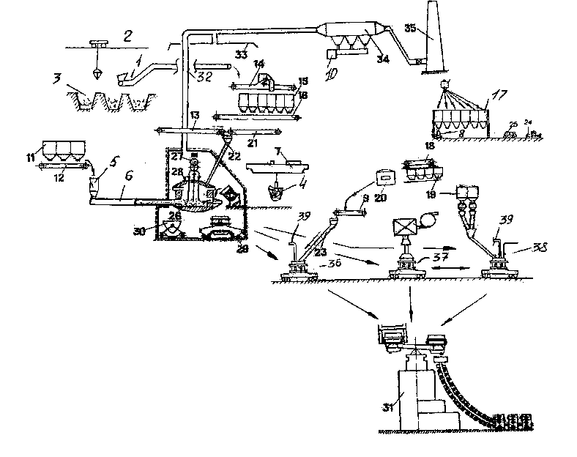

Рисунок Структурная схема ЭСПЦ:

1-конвейерный тракт; 2-грейферный кран; З-ямы с шихтой; 4-ковш с чугуном; 5-нагреватель шахтного типа; 6.непрерывный пластинчатый конвейер; 7-кран; 8-машина для уборки мусора; 9-конвейер; 10-бункер для пыли; 11-бункера; 12-конвейер; 13-конвейер; 14-конвейер; 15-бункера; 16-конвейер; 17-бункера для ферросплавов; 18-передвижной конвейер; 19-бункера; 20-печь для нагрева ферросплавов; 21-конвейер; 22,23-склиз; 24.погрузчик; 25-машина для доставки ферросплавов; 26-электрическая печь; 27-трансформатор; 28-газокислородные горелки; 29-сталевоз; 30-шлаковоз; 31-МНЛЗ; 32-дымоход; 33-зонт для улавливания газов; 34-газоочистка; З5-дымовая труба; 36-АДС; 37-УЦВС; 38-агрегат печь - ковш; 39-фурмы

ПРОЕКТИРОВАНИЕ ЛИНИИ СОРТОПРОКАТНОГО СТАНА

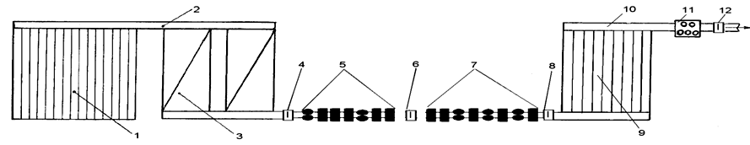

Схема расположения оборудования современного сортового стана:

1 – стеллажи для заготовок; 2 – подводящий печной рольганг; 3 – нагревательные печи; 4 – ножницы; 5 – черновая группа клетей; 6 – летучие ножницы или дисковая салазковая пила для горячей резки металла; 7 – чистовая группа клети; 8 – летучие барабанные ножницы; 9 – холодильник, 11 – смотка рулонов, 12 – рольганг.

ПРОЕКТИРОВАНИЕ ЛИНИИ СТАНОВ ГОРЯЧЕЙ ПРОКАТКИ

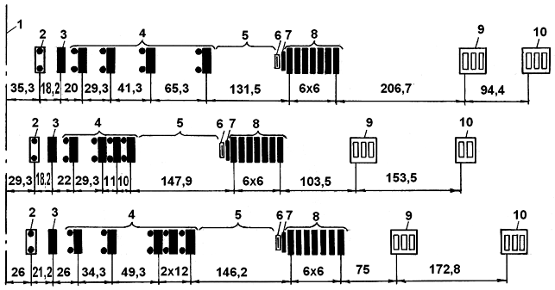

Компоновка непрерывных станов горячей прокатки:

А – стан 2000 НЛМК; Б – стан 2000 ЧерМК; В – стан 2000 ММК;

1 – ось последней нагревательной печи; 2 – черновой окалиноломатель с вертикальными валками; 3 – черновая двухвалковая клеть; 4 – черновые универсальные четырехвалковые клети; 5 – промежуточный рольганг; 6 – летучие ножницы; 7 – чистовой окалиноломатель; 8 – чистовые четырехвалковые клети; 9 – моталки для тонких полос; 10 – моталки для толстых полос

ПРОЕКТИРОВАНИЕ ЛИНИИ СТАНОВ ХОЛОДНОЙ ПРОКАТКИ

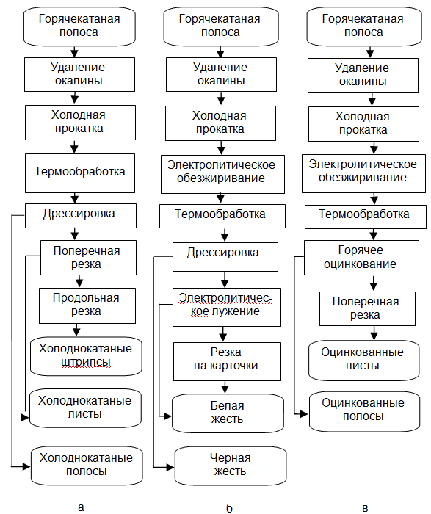

Схемы технологического процесса производства  
холоднокатаной листовой стали:  
а — конструкционной стали; б — жести; в — оцинкованной стали

**Вопросы для самостоятельной подготовки к занятиям**

Общие сведения о структуре современного металлургического завода с полным циклом, его основных цехах, технологических линиях и грузопотоках

Металлургическое производство как сложная система дискретных и непрерывных технологических объектов. Системный подход к изучению и анализу технических объектов. Методологические основы системных исследований. Оптимизация технических объектов. Применение ЭВМ для оптимизации технических объектов по показателям производительности, надежности, экономичности и качеству выпускаемой продукции

Общие вопросы проектирования металлургических предприятий и цехов. Основные положения по организации проектирования. Этапы проектирования, их содержание и взаимосвязь. Принципы компоновки технологического оборудования проектирования цехов, организации грузопотоков и внутризаводских связей. Производственные мощности цехов. Основные технические направления в проектировании металлургических предприятий и цехов

Обогащение и окускование сырья. Агломерация. Структура и технологический процесс агломерационных фабрик. Технологические линии складирования, усреднения компонентов шихты, их подготовки, дозирования, смешивания и укладки на агломашину. Схема получения агломерата, его сортировки и охлаждения.

Структура и технологические схемы фабрик по производству окатышей. Компоновка оборудования линий дозирования, смешивания, окомкования шихты, обжига окатышей и их сортировки.

Производительность технологического оборудования и линий агломерационных фабрик и фабрик по производству окатышей.

Планировка, общее устройство и особенности технологических линий, отделений и участков доменных цехов. Технологические линии для транспортировки, хранения, усреднения и подачи сырых материалов на бункерную эстакаду и их компоновка.

Системы транспортировки шихтовых материалов к скиповому подъемнику.

Способы и системы подачи шихтовых материалов на колошник и загрузки их в доменную печь.

Компоновка оборудования литейных дворов и участков для переработки продуктов плавки. Схемы воздухонагревателей, отвода продуктов горения и их очистки. Выбор типа и необходимого количества технологического оборудования доменных цехов.

Новые технологические линии, системы и комплексы доменного производства. Перспективы развития доменного производства, его механизации и автоматизации.

Основные способы производства стали. Общая характеристика сталеплавильных цехов. Способы переработки металлического лома к плавке. Планировка участков копрового цеха и их оборудование.

Способы хранения и доставки чугуна в сталеплавильные цехи. Устройство и оборудование миксерного отделения. Отделение перелива чугуна. Ковши миксерного типа.

Шихтовые отделения сыпучих материалов. Системы доставки, дозирования и загрузки сыпучих материалов и ферросплавов. Оборудование конвейерного тракта.

Последовательность выполнения проекта и определение параметров конвертеров. Устройство конвертерных цехов. Выбор количества и емкости конвертеров. Схема производства конвертерной стали и характеристика технологических операций. Разработка объемно-планировочных решений. Определение характеристик и количества основного оборудования отделений и участков конвертерного цеха. Технико-экономические показатели работы конвертерного цеха.

Устройство электросталеплавильных цехов. Выбор количества и емкости электропечей. Технологическая схема работы современного электросталеплавильного цеха с дуговыми электропечами. Принципиальные проектные решения. Выбор оборудования и состав его количества.

Внепечная (ковшевая) обработка стали. Простые и комбинированные методы внепечной обработки, их характеристика. Компоновка пролета внепечной обработки, состав оборудования. Выбор потребного количества оборудования и расчет его производительности.

Общая характеристика отделений непрерывной разливки стали (ОНРС). Типы МНЛЗ и их применение. Выбор основных параметров МНЛЗ. Определение количества МНЛЗ в отделении непрерывной разливки. Объемно-планировочные решения размещения МНЛЗ в цехе. Технологическая схема работы ОНРС. Участки подготовки промежуточных ковшей и сменного технологического оборудования. Согласование работы агрегатов сталеплавильных, внепечной обработки стали и МНЛЗ.

Прокатное производство в структуре металлургического завода. Основные способы обработки металлов давлением. Сортамент прокатной продукции. Технологический процесс производства проката.

Структура прокатного цеха. Классификация и характеристика способов производства проката. Классификация прокатных станов и их рабочих клетей.

Выбор технологической схемы производства проката и типа прокатного стана. Способы, схемы, характеристика, компоновка и производительность участков складирования и подготовке к прокатке исходной заготовки. Выбор основного и вспомогательного оборудования.

Сортовые цехи (станы 450, 370 и 170 ПАО «ММК»). Схемы компоновки оборудования, характеристики, сортамент, грузопотоки, производственные мощности. Технологические процессы прокатки и их особенности.

Выбор потребного количества основного и вспомогательного оборудования. Перспективы развития.

Основные типы листовых станов горячей прокатки (стан 2000 и 2500 ПАО «ММК»). Схемы, технологические процессы прокатки, характеристики оборудования и режимы работы. Новые технические решения в механизации и автоматизации технических операций. Выбор состава оборудования, производительности цеха.

Особенности развития современных станов холодной прокатки. Основные типы листовых станов холодной прокатки (станы 2000 и 2500 холодной прокатки ПАО «ММК»). Состав и схемы расположения оборудования станов, сортамент продукции, технологические процессы прокатки и отделки, требования к качеству продукции. Расчет производительности стана. Непрерывные станы и станы бесконечной прокатки листов и лент, их особенности. Вопросы синхронизации работы оборудования станов. Перспективы развития прокатного производства.

**Перечень тем для курсового проекта по дисциплине**

**«**Проектирование технологических линий и комплексов металлургических цехов**»**

1. Проектирование линии производства агломерата заданной производительности.

2. Проектирование линии производства окатышей заданной производительности.

3. Проектирование линии производства чугуна заданной производительности.

4. Проектирование линии производства кислородно-конвертерной стали заданной

производительности.

5. Проектирование линии производства электростали в дуговой печи заданной

производительности.

6. Проектирование линии производства сортовой стали определенного сортамента.

7. Проектирование линии производства толстолистовой стали определенного

сортамента.

8. Проектирование линии производства широкополосной стали определенного

сортамента.

9. Проектирование линии производства холоднокатаной листовой стали

определенного состава.

К каждой теме прилагается расчетные данные, в соответствии с заданием. Выдаются преподавателем индивидуально.

# 7 Оценочные средства для проведения промежуточной аттестации

**а) Планируемые результаты обучения и оценочные средства для проведения промежуточной аттестации:**

| **Структурный элемент  компетенции** | **Планируемые результаты обучения** | | **Оценочные средства** |
| --- | --- | --- | --- |
| **ОПК-3**  способностью решать стандартные задачи профессиональной деятельности на основе информационной и библиографической культуры с применением информационно-коммуникационных технологий и с учетом основных требований информационной безопасности | | | |
| **Знать** | Способы получения и обработки информации из различных источников с использованием современных информационных технологий с использованием современных информационных технологий, применять прикладные программные средства при решении практических вопросов с использованием персональных компьютеров с применением программных средств общего и специального назначения, в том числе в режиме удалённого доступа | | Вопросы для подготовки к экзамену   1. Обогащение железорудного сырья, характеристика основных способов. 2. Структура и технологический процесс агломерационных фабрик 3. Структура и технологический процесс фабрик по производству окатышей. 4. Планировка и общее устройство доменных цехов. 5. Технологические линии подачи материалов на бункерную эстакаду доменного цеха. 6. Системы транспортировки шихтовых материалов к доменному подъемнику. 7. Способы и системы подачи шихтовых материалов на колошник и загрузки их в доменную печь. |
| **Уметь** | Получать и обрабатывать информацию из различных источников с использованием современных информационных технологий, применять прикладные программные средства при решении практических вопросов с использованием персональных компьютеров с применением программных средств общего и специального назначения, в том числе в режиме удалённого доступа | | Практические задания  1. Проектирование линии производства агломерата.  2. Проектирование линии производства окатышей.  3. Проектирование линии производства чугуна.  4. Проектирование линии производства стали в конвертерах. |
| **Владеть** | Навыками получения и обработки информации с использованием информационных технологий.  Навыками применения соответствующих программных средств. | | Задания для курсовой работы  1. Проектирование линии производства агломерата заданной производительности.  2. Проектирование линии производства окатышей заданной производительности.  3. Проектирование линии производства чугуна заданной производительности. |
| **ПК-12**  способен обеспечивать моделирование машин, электроприводов, гидроприводов, средств гидропневмоавтоматики, систем, различных комплексов, процессов, оборудования и технических объектов и технологических процессов с использованием стандартных пакетов и средств автоматизированного проектирования, проводить эксперименты по заданным методикам с обработкой и анализом результатов  **ПК-14**  способен применять стандартные методы расчета при проектировании машин, электроприводов, гидроприводов, средств гидропневмоавтоматики, систем, различных комплексов, процессов, оборудования и производственных объектов, деталей и узлов машиностроения | | | |
| **Знать** | | конструкцию и принцип действия современных типов металлургических машин; иметь представление о проектировании, испытаниях и моделировании машин, электроприводов, гидроприводов; методы расчета при проектировании машин, электроприводов, гидроприводов; математическое описание динамической модели, аналитические и численные методы ее решения | Вопросы для подготовки к экзамену   1. Устройство литейных дворов доменных цехов. 2. Воздухонагреватели, их расположение и устройство. 3. Способы и системы очистки доменного газа. 4. Разливочное отделение доменного цеха, состав оборудования, его характеристика. 5. Шихтовое отделение сталеплавильных цехов, их оборудование, характеристика. 6. Системы подачи жидкого чугуна в сталеплавильные цехи. 7. Планировка конвертерных цехов, состав оборудования. 8. Линии грузопотоков конвертерных цехов. 9. Устройство и работа электросталеплавильных цехов с дуговыми печами. 10. Линии грузопотоков электросталеплавильных цехов. 11. Внепечная обработка стали, состав оборудования, его характеристика. 12. Машины непрерывного литья заготовок, их типы и состав оборудования.   Основные способы обработки металлов давлением, их характеристика. |
| **Уметь** | | разрабатывать динамические модели машин в соответствии с ее конструкцией, кинематической схемой, типом и характеристиками привода; рассчитывать динамические нагрузки в машинах с учетом ее конструкции и применения по назначению на стадиях проектирования и эксплуатации; проводить эксперименты по заданным методикам с обработкой и анализом результатов | Практические задания  1. Проектирование линии производства стали в дуговых электропечах.  2. Технологические основы проектирования прокатных цехов,  производительность прокатных станов.  3. Проектирование линии производства сортовой стали. |
| **Владеть** | | навыками эскизного, технического и рабочего проектирования узлов машин; навыками обработки экспериментальных данных; навыками назначения точностных параметров для типовых соединений в машиностроении | Задания для курсовой работы  1. Проектирование линии производства чугуна заданной производительности.  2. Проектирование линии производства кислородно-конвертерной стали заданной производительности.  3. Проектирование линии производства электростали в дуговой печи заданной производительности. |
| **ПК-16**  способен подготавливать технические задания на разработку проектных решений, разрабатывать эскизные, технические и рабочие проекты машин, электроприводов, гидроприводов, средств гидропневмоавтоматики, систем, различных комплексов, процессов, оборудования и производственных объектов с использованием средств автоматизации проектирования и передового опыта разработки конкурентоспособных изделий | | | |
| **Знать** | | принцип действия и конструкцию механического оборудования, применяемого на металлургических предприятиях;  этапы, порядок и методику проведения проектных работ | Вопросы для подготовки к экзамену  14. Сортамент прокатной продукции.  15. Классификация прокатных станов.  16. Классификация рабочих клетей.  17. Очаг деформации, его параметры, их изменение в процессе прокатки.  18. Энергосиловые параметры процесса прокатки.  19. Подготовка исходных материалов к прокатке.  20. Состав, схема расположения оборудования и технологический процесс производства широкополосной стали.  21. Состав, схема расположения оборудования и технологический процесс производства сортовой продукции (стан 450 ОАО «ММК»).  22. Схемы компоновки оборудования, сортамент и технологический процесс производства катанки и проволоки (стан 170 ОАО «ММК»).  23. Непрерывные травильные агрегаты, состав оборудования, технологический процесс.  24. Сортамент продукции цехов холодной прокатки.  25. Состав, схема расположения оборудования и технологический процесс производства холоднокатаных листов и лент. |
| **Уметь** | | выбирать металлургические машины для конкретных условий эксплуатации и обеспечения качества выпускаемой продукции | Практические задания  1. Проектирование линии производства толстого листа.  2. Проектирование линии производства широкополосной стали.  3. Проектирование линии производства холоднокатаной листовой стали. |
| **Владеть** | | способами повышения надежности технологического оборудования металлургических цехов | Задания для курсовой работы  1. Проектирование линии производства сортовой стали определенного сортамента.  2. Проектирование линии производства толстолистовой стали определенного сортамента.  3. Проектирование линии производства широкополосной стали определенного сортамента.  4. Проектирование линии производства холоднокатаной листовой стали определенного состава. |
| **ПСК-3.1**  способен демонстрировать знания принципов и особенностей создания технологических комплексов для металлургического производства и их основных технических характеристик  **ПСК-3.3**  способен выполнять работы по проектированию технологических комплексов для металлургического производства  **ПСК-3.6**  способен выбирать необходимые технические данные для обоснованного принятия решений по проектированию технологических комплексов для металлургического производства | | | |
| **Знать** | | организацию процесса проектирования-конструирования и освоения технологического оборудования;  методику проведения технико-экономического анализа вариантов проектных решений при разработке технологического оборудования и комплексов | 1. Общие вопросы проектирования металлургических предприятий и цехов. 2. 2. Основные положения по организации проектирования.  3. Этапы проектирования, их содержание и взаимосвязь.  4. Принципы компоновки технологического оборудования проектирования цехов, организации грузопотоков и внутризаводских связей.  5. Производственные мощности цехов.  6. Основные технические направления в проектировании металлургических предприятий и цехов |
| **Уметь** | | производить технико-экономическое сравнение разрабатываемых проектных решений при разработке технологического оборудования и комплексов | 1. Проектирование линии производства стали в конвертерах.  2. Проектирование линии производства электростали в дуговой печи заданной производительности.  3. Проектирование линии производства блюмов в МНЛЗ заданной производительности  4. Проектирование линии производства сортовых заготовок в МНЛЗ заданной производительности |
| **Владеть** | | навыками выбирать необходимые технические данные для обоснованного принятия решений по проектированию технологических машин и комплексов | 1. Проектирование линии обогатительной фабрики заданной производительности  2. Проектирование линии производства агломерата заданной производительности.  3. Проектирование линии производства окатышей заданной производительности.  4. Проектирование линии производства чугуна заданной производительности. |

**б) Порядок проведения промежуточной аттестации, показатели и критерии оценивания:**

**Критерии оценки (в соответствии с формируемыми компетенциями и планируемыми результатами обучения):**

– на оценку **«отлично » –** обучающийся показывает высокий уровень сформированности

компетенций, т.е. должен **знать** основные технологические процессы получения продукции и используемое оборудова­ние, влияние режимов технологических процессов на качество изготовления деталей машин, современное состояние и перспективы развития металлургического производства, передовые методы эксплуатации механического оборудования; **уметь** разрабатывать технологические процессы получения изделий, применять методы стандартных испытаний по определению физико-механи­ческих свойств и технологических показателей используемых материалов и готовых изделий, выбирать металлургические машины для конкретных условий эксплуатации и обеспечения качества выпускаемой продукции; **владеть** опытом применения методики разработки технологических процессов изготовления, ремонта и механической обработки деталей, способами повышения надежности технологического оборудования металлургических цехов;

– на оценку **«хорошо » –** обучающийся показывает средний уровень сформированности компетенций, т.е. должен **знать** классификацию, строение и свойства важнейших конструкционных материалов, современные методы их получения и способы повышения качества продукции, назначение и конструкцию основного и вспомогательного оборудования металлургических цехов, основные научно-технические проблемы эксплуатации механического оборудования металлургических цехов;  **уметь** обоснованно выбирать методы формообразования заготовок и деталей и учитывать влияние этих методов на качество деталей металлургического оборудования, выбирать и размещать технологическое оборудование в соответствии с их пропускной способностью и грузопотоками; **владеть** методами расчета и обеспечения рациональных технологических процессов изготовления деталей машин, методами анализа работоспособности технологического оборудования металлургических цехов;

– на оценку **«удовлетворительно» –** обучающийся показывает пороговый уровень сформированности компетенций, т.е. должен **знать** строение важнейших конструкционных ма­териалов, современные методы их получения, технологию производства металлургических предприятий, назначение, основные характеристики и принцип действия металлургических машин и оборудования; **уметь** выбирать необходимый конструкционный материал на основании условий работы дета­лей машин для их изготовления, восстановления и механической обработки, разрабатывать технологические процессы, выбирать основные параметры металлургических машин и оборудования; **владеть** методиками выбора рационального метода получения заготовок, навыками самостоятельной работы с научно-технической информацией в области металлургических технологий и оборудования;

– на оценку **«неудовлетворительно»** – результат обучения не достигнут, обучающийся не может показать знания на уровне воспроизведения и объяснения информации, не может показать интеллектуальные навыки решения простых задач.

Учебным планом предусмотрен курсовой проект, который выполняется по одному из двух разделов данной дисциплины: «Металлургическое производство» (производство агломерата и окатышей, чугуна, стали в кислородных конвертерах или электропечах) и «Прокатное производство» (производство заготовок, сортовой, толстолистовой, широкополосной стали, холоднокатаных листов и лент).

Цель курсового проекта – расширение и закрепление теоретических знаний, получение практических навыков компоновки металлургических линий и комплексов, освоение методов их расчета.

Курсовой проект должен быть оформлен в соответствии с СМК-О-СМГТУ-42-09 «Курсовой проект (работа): структура, содержание, общие правила выполнения и оформления».

В начале изучения дисциплины преподаватель предлагает обучающимся на выбор перечень тем курсовых проектов. Обучающийся самостоятельно выбирает тему курсового проекта. Совпадение тем курсовых проектов у студентов одной учебной группы не допускается. Утверждение тем курсовых проектов проводится ежегодно на заседании кафедры.

После выбора темы преподаватель формулирует задание по курсовому проекту и рекомендует перечень литературы для ее выполнения. Исключительно важным является использование информационных источников, а именно системы «Интернет», что даст возможность обучающимся более полно изложить материал по выбранной им теме.

Курсовым проектом предусматривается разработка технологической схемы и компоновки отдельных участков основных металлургических цехов с выбором количества и типов технологического и вспомогательного оборудования: расчет технологических параметров и производительности машин и агрегатов линии. В ходе проектирования студент проводит поиск наилучшего решения по выбору отдельных машин и механизмов, выбирает последовательность расчета, производит увязку отдельных машин и аппаратов.

Требования по содержанию и оформлению текстового материала расчетно-пояснительной записки и графической части курсового проекта приведены в методических указаниях по выполнению курсового проекта по дисциплине «Проектирование технологических линий и комплексов металлургических цехов» для студентов направления 15.05.01 «Проектирование технологических машин и комплексов».

**Показатели и критерии оценивания курсового проекта:**

– на оценку **«отлично»** (5 баллов) – работа выполнена в соответствии с заданием, обучающийся показывает высокий уровень знаний не только на уровне воспроизведения и объяснения информации, но и интеллектуальные навыки решения проблем и задач, нахождения уникальных ответов к проблемам, оценки и вынесения критических суждений;

– на оценку **«хорошо»** (4 балла) – работа выполнена в соответствии с заданием, обучающийся показывает знания не только на уровне воспроизведения и объяснения информации, но и интеллектуальные навыки решения проблем и задач, нахождения уникальных ответов к проблемам;

– на оценку **«удовлетворительно»** (3 балла) – работа выполнена в соответствии с заданием, обучающийся показывает знания на уровне воспроизведения и объяснения информации, интеллектуальные навыки решения простых задач;

– на оценку **«неудовлетворительно»** (2 балла) – задание преподавателя выполнено частично, в процессе защиты работы обучающийся допускает существенные ошибки, не может показать интеллектуальные навыки решения поставленной задачи.

# 8 Учебно-методическое и информационное обеспечение дисциплины

а) Основная **литература:**

1. Проектирование технологических линий и комплексов металлургических цехов [Электронный ресурс] : учебное пособие / М. В. Аксенова, В. И. Кадошников, И. Д. Кадошникова и др. ; МГТУ, [каф. ПМиГ]. - Магнитогорск, 2011. - 143 с. : ил., табл. - Режим доступа: [ttps://magtu.informsystema.ru/uploader/fileUpload?name=525.pdf&show=dcatalogues/1/1092594/525.pdf&view=true.](РП-043-15.03.02-МТМб-18-Б1.В.07-ТЛиКМЦ.docx) - Макрообъект.
2. Аксенова М.В., Кадошников В.И. и д.р. Проектирование технологических линий и комплексов металлургических цехов: (учебное пособие. Рекомендация уполномоченной организации № -808 от 26.09.11г.):Магнитогорск: ФГБОУ ВПО «МГТУ», 2011.-150с
3. Савельева Р. Н. Проектирование доменных цехов [Электронный ресурс] : учебное пособие / Р. Н. Савельева ; МГТУ, [каф. МОМЗ]. - 2-е изд., подгот. по печ. изд. 2011 г. - Магнитогорск, 2016. - 1 электрон. опт. диск (CD-ROM). - Режим доступа: <https://magtu.informsystema.ru/uploader/fileUpload?name=2733.pdf&show=dcatalogues/1/1132614/2733.pdf&view=true>. - Макрообъект.
4. Савельева Р. Н. Проектирование сталеплавильных цехов [Электронный ресурс] : учебное пособие / Р. Н. Савельева ; МГТУ, каф. МОМЗ. - Магнитогорск, 2010. - 56 с. : ил., схемы, табл. - Режим доступа: <https://magtu.informsystema.ru/uploader/fileUpload?name=310.pdf&show=dcatalogues/1/1068350/310.pdf&view=true>. - Макрообъект.
5. Савельева Р. Н. Проектирование прокатных цехов [Электронный ресурс] : учебное пособие / Р. Н. Савельева. - Магнитогорск : МГТУ, 2012. - 1 электрон. опт. диск (CD-ROM). - Режим доступа: <https://magtu.informsystema.ru/uploader/fileUpload?name=1010.pdf&show=dcatalogues/1/1119221/1010.pdf&view=true>. - Макрообъект.

**б) Дополнительная литература:**

1. Проектирование оборудования агломерационных цехов [Электронный ресурс] : учебное пособие / М. В. Андросенко, В. И. Кадошников, И. Д. Кадошникова, Е. В. Куликова. - Магнитогорск : МГТУ, 2015. - 87 с. : табл., ил. - Режим доступа: <https://magtu.informsystema.ru/uploader/fileUpload?name=895.pdf&show=dcatalogues/1/1118820/895.pdf&view=true>. - Макрообъект.
2. Проектирование оборудования доменных цехов [Электронный ресурс] : учебное пособие / М. В. Андросенко, В. И. Кадошников, И. Д. Кадошникова, Е. В. Куликова. - Магнитогорск : МГТУ, 2015. - 111 с. : ил. - Режим доступа: <https://magtu.informsystema.ru/uploader/fileUpload?name=896.pdf&show=dcatalogues/1/1118826/896.pdf&view=true>. - Макрообъект.
3. Проектирование прокатных цехов [Электронный ресурс] : учебное пособие / М. В. Андросенко, В. И. Кадошников, И. Д. Кадошникова и др. - Магнитогорск : МГТУ, 2015. - 55 с. : ил. - Режим доступа: <https://magtu.informsystema.ru/uploader/fileUpload?name=897.pdf&show=dcatalogues/1/1118828/897.pdf&view=true>. - Макрообъект.
4. Проектирование оборудования цехов агломерационного и доменного производства [Электронный ресурс] : учебное пособие / М. В. Андросенко, О. А. Филатова, В. И. Кадошников, Е. В. Куликова ; МГТУ. - Магнитогорск : МГТУ, 2016. - 1 электрон. опт. диск (CD-ROM). - Режим доступа: <https://magtu.informsystema.ru/uploader/fileUpload?name=2568.pdf&show=dcatalogues/1/1130370/2568.pdf&view=true>. - Макрообъект.

в) **Методические указания:**

1. Савельева Р.Н. Проектирование прокатных цехов: Учебное пособие.- Магнитогорск: МГТУ, 2008. – 67 с.
2. Аксенова М.В., Савельева Р.Н., Проектирование линии окускования железорудного сырья. Методические указания к лабораторной работе по дисциплине «Технологические линии и комплексы металлургических цехов» Магнитогорск: Изд-во Магнитогорск. гос. техн. ун-та им. Г.И. Носова, 2009.
3. Аксенова М.В. Кадошников В.И.. Проектирование линии производства чугуна в доменных печах. Методические указания к лабораторной работе по дисциплине " Проектирование технологических линий и комплексов металлургических цехов " для студ. спец.150401.- Магнитогорск: Изд-во Магнитогорск. гос. техн. ун-та им. Г.И. Носова, 2011.-9с.
4. Аксенова М.В. Кадошников В.И.. Проектирование линии производства стали в конвертерах. Методические указания к лабораторной работе по дисциплине «Проектирование технологических линий и комплексов металлургических цехов» для студентов, обучающихся по направлению151701 «Проектирование технологических машин и комплексов» всех форм обучения: Магнитогорск: гос. техн. ун-та им. Г.И. Носова , 2013. 23с.
5. Андросенко М.В. Кадошникова И.Д. Кадошников В.И. Технико-экономическое обоснование и задание на проектирование технологических линий и комплексов металлургических предприятий Магнитогорск: Изд-во Магнитогорск. гос. техн. ун-т им. Г. И. Носова, 2013. - 17 с.
6. Савельева Р.Н. Методические указания по выполнению курсовой работы студентами направления 151000 – Технологические машины и оборудование. - Магнитогорск: Изд-во Магнитогорск. гос. техн. ун-та им. Г.И. Носова, 2014. – 26 с.

г) **Программное обеспечение** и **Интернет-ресурсы:**

|  |  |  |  |  |
| --- | --- | --- | --- | --- |
| **Программное** **обеспечение** | | | | |
|  | Наименование ПО | № договора | Срок действия лицензии |  |
|  | MS Windows 7 Professional(для классов) | Д-1227-18 от 08.10.2018 | 11.10.2021 |  |
|  | MS Office 2007 Professional | № 135 от 17.09.2007 | бессрочно |  |
|  | Adobe Reader | свободно распространяемое ПО | бессрочно |  |
|  | Браузер Yandex | свободно распространяемое ПО | бессрочно |  |
|  | Браузер Mozilla Firefox | свободно распространяемое ПО | бессрочно |  |
|  | Autodesk AutoCAD Mechanical 2020 | учебная версия | бессрочно |  |
|  | Autodesk AutoCAD 2020 | учебная версия | бессрочно |  |
|  | АСКОН Компас 3D в.16 | Д-261-17 от 16.03.2017 | бессрочно |  |
|  | FAR Manager | свободно распространяемоеПО | бессрочно |  |
|  |  |  |  |  |
| **Профессиональные** **базы** **данных** **и** **информационные** **справочные** **системы** | | | | |
|  | Название курса | | Ссылка |  |
|  | Национальная информационно-аналитическая система – Российский индекс научного цитирования (РИНЦ) | | URL: <https://elibrary.ru/project_risc.asp> |  |
|  |  |
|  | Поисковая система Академия Google (Google Scholar) | | URL: <https://scholar.google.ru/> |  |
|  | Информационная система - Единое окно доступа к информационным ресурсам | | URL: <http://window.edu.ru/> |  |
|  | Федеральное государственное бюджетное учреждение «Федеральный институт промышленной собственности» | | URL: <http://www1.fips.ru/> |  |
|  | Электронные ресурсы библиотеки МГТУ им. Г.И. Носова | | <http://magtu.ru:8085/marcweb2/Default.asp> |  |
|  | Международная наукометрическая реферативная и полнотекстовая база данных научных изданий «Web of science» | | <http://webofscience.com> |  |
|  | Международная реферативная и полнотекстовая справочная база данных научных изданий «Scopus» | | <http://scopus.com> |  |
|  | Международная база полнотекстовых журналов Springer Journals | | <http://link.springer.com/> |  |

Следует использовать и другие актуальные справочные материалы информационных ресурсов сети Интернет, которые возможно использовать в практике преподавания и самостоятельной подготовки студентов к дисциплине «Проектирование технологических линий и комплексов металлургических цехов».

# **9 Материально-техническое обеспечение дисциплины**

Материально-техническое обеспечение дисциплины включает:

| Тип и название аудитории | Оснащение аудитории |
| --- | --- |
| Учебные аудитории для проведения занятий лекционного типа | Мультимедийные средства хранения, передачи и представления информации. Комплекты раздаточного наглядного материала, которые включают в себя опорные схемы, графики, таблицы, иллюстрации. |
| Учебные аудитории для проведения практических занятия, групповых консультаций, текущего контроля и промежуточной аттестации | 1. Действующая модель доменной печи  2. Действующая модель литейного двора доменного цеха  3. Действующая модель сверлильной машины  4. Действующая модель электропушки  5. Действующая модель дуговой электропечи  6. Действующая модель машины непрерывного литья заготовок.  7. Лабораторный прокатный стан 50/150 х180  8. Комплекс текстовых заданий для проведения промежуточных и рубежных контролей. |
| Помещения для самостоятельной работы обучающихся | Персональные компьютеры с пакетом MS Office, выходом в интернет и с доступом в электронную информационно-образовательную среду университета. |
| Помещение для хранения и профилактического обслуживания учебного оборудования | Шкафы для хранения учебно-методической документации, учебного оборудования и учебно-наглядных пособий. |